ICS XX.XXX
X XX
团体标准
T/CECS XXX—XXXX

工程桩承载力验收自平衡法静载试验用
荷载箱
Load cell of static loading test of bearing capacity acceptance of engineering pile with self-balanced method

XXX-XX-XX发布 XXX-XX-XX实施
中国工程建设标准化协会 发布

目 次

前 言 Ⅱ
1 范围 1
2 规范性引用文件 1
3 术语、定义和符号 2
4 分类、结构型式、型号、铭牌和规格 4
5 技术要求 9
6 试验方法 11
7 检验规则 14
8 标志、包装、运输和储存 15
附录A（资料性附录）荷载箱应用 16

前 言
本文件按照GB/T 1.1-2020《标准化工作导则 第1部分：标准化文件的结构和起草规则》和GB/T 20001.10-2014《标准编写规定 第10部分：产品标准》给出的规则起草。
根据中国工程建设标准化协会《关于印发<中国工程建设标准化协会2020年第一批协会标准制订、修订计划>的通知》（建标协字【2020】14号）的要求，编制组经过广泛调查研究，认真总结实践经验，并在广泛征求意见的基础上，制定本文件。
本文件主要内容包括：前言、范围、规范性引用文件、术语、定义和符号、分类、结构型式、型号、铭牌、规格、技术要求、试验方法、检验规则、标志、包装、运输和储存等。
请注意本文件的某些内容可能直接或间接涉及专利。本文件的发布机构不承担识别这些专利的责任。
本文件由中国工程建设标准化协会检测与试验专业委员会归口管理，由永祺科技检测股份有限公司负责具体技术内容的解释。执行本文件过程中如有意见或建议，请寄送永祺科技检测股份有限公司（地址：江西省南昌市南昌县小蓝经济技术开发区金沙大道899号，邮编330201）。
本文件主编单位：永祺科技检测股份有限公司
中国建筑科学研究院有限公司
本文件参编单位：
本文件主要起草人：
本文件主要审查人：

工程桩承载力验收自平衡法静载试验用荷载箱

1 范围
本文件规定了工程桩承载力验收自平衡法静载试验用荷载箱的术语、定义和符号、分类、结构型式、型号、铭牌、规格、技术要求、试验方法、检验规则、标志、包装、运输和储存等。
本文件适用于工程桩承载力验收自平衡法静载试验用荷载箱的生产、制造和检验。

2 规范性引用文件
下列文件中的内容通过文中的规范性引用而构成本文件必不可少的条款。其中，注日期的引用文件，仅该日期对应的版本适用于本文件；不注日期的引用文件，其最新版本（包括所有的修改单）适用于本文件。
GB/T 191 包装储运图示标志
GB/T 699 优质碳素结构钢
GB/T 700 碳素结构钢
GB 825 吊环螺钉
GB 1499 钢筋混凝土用钢
GB/T 1591 低合金高强度结构钢
GB/T 3098.1 紧固件机械性能螺栓、螺钉和螺柱
GB/T 3190 变形铝及铝合金化学成分
GB/T 3274 碳素结构钢和低合金结构钢热轧厚钢板和钢带
GB/T 3452.1 液压气动用O形橡胶密封圈 第1部分：尺寸系列及公差
GB/T 3452.2 液压气动用O形橡胶密封圈 第2部分：外观质量检验规范
GB/T 3766 液压系统通用技术条件
GB/T 9065 液压软管接头
GB/T 17395 无缝钢管尺寸、外形、重量及允许偏差
JB/T 5943 工程机械 焊接件通用技术条件
JB/T 6996 重型机械液压系统通用技术条件
JB/T 8727 液压软管总成
JB/ZQ 4264 孔用Y_{x}型密封圈
JB/ZQ 4265 轴用Y_{x}型密封圈
JJG 621 液压千斤顶检定规程
JG/T 398 钢筋连接用灌浆套筒
JT/T 875 基桩自平衡法静载试桩用荷载箱

3 术语、定义和符号

3.1 术语和定义
下列术语和定义适用于本文件。

3.1.1 工程桩 testing pile for inspection
在工程中使用的，最终在建、构筑物中受力起作用的桩。

3.1.2 工程桩用荷载箱 load cell for testing pile for inspection
由单个或多个液压缸、输入输出高压液管、上下连接件及与之连接的刚性连接件组合而成。

3.1.3 额定压力 rated pressure
荷载箱缸体正常工作条件下允许输入的最大压力。

3.1.4 检验压力 test pressure
荷载箱缸体质量检验时输入的压力。

3.1.5 打开压力 open pressure
荷载箱缸体在空载仅受自身约束情况下打开时所输入的最大压力。

3.1.6 额定输出推力 rated thrust
荷载箱缸体额定压力下的输出推力。

3.1.7 检定推力值 thrust calibration value
荷载箱缸体在检定校验设备上进行分级标定加载试验时工作压力所对应的输出推力油压传感器油压表读数值。

3.2 符号
下列符号适用于本文件。
——荷载箱直径，单位为毫米（）；
$F_{l}$——荷载箱缸体内径，单位为毫米（mm）；
$F_{r}$——额定输出推力，单位为千牛（kN）；
$F_{l}$——理论输出推力，单位为千牛（kN）；
$F_{i}$——实际输出推力，单位为千牛（kN）；
——荷载箱行程，单位为毫米（mm）；
$P_{n}$——额定压力，单位为兆帕（MPa）；
$P_{e}$——检验压力，单位为兆帕（MPa）；
$P_{o}$——打开压力，单位为兆帕（MPa）；
$η$——荷载箱缸体负载效率。

4 分类、结构型式、型号、铭牌和规格

4.1 分类

4.1.1 荷载箱按使用行业分类，其分类代号如下：

a) 建筑行业代号JZ；

b）交通行业代号JT；

c）电力行业代号DL；

d）水利行业代号SL。

4.1.2 荷载箱按结构形式分为：

a) 普通荷载箱P；

b）叠加式荷载箱D；

c）环形荷载箱H。

4.2 结构型式

4.2.1 普通荷载箱

普通荷载箱由缸体、活塞、上下连接件（如板式或开放式格构件）、上下位移杆（丝）、位移杆（丝）护管、分液管、输入输出液管、连接螺栓等组成，见图1-1，图1-2为开放式格构件示意图，图1-3为普通荷载箱结构示意图。

4.2.2 叠加式荷载箱

叠加式荷载箱由缸体、活塞、上下连接件（如板式或开放式格构件）、上下位移杆（丝）、位移杆（丝）护管、分液管、输入输出液管、连接螺栓等组成，见图2。

4.2.3 环形荷载箱
环形荷载箱由缸体、活塞、连接件、上下位移杆（丝）、位移杆（丝）护管、输入输出液管、连接螺栓等组成，见图3。

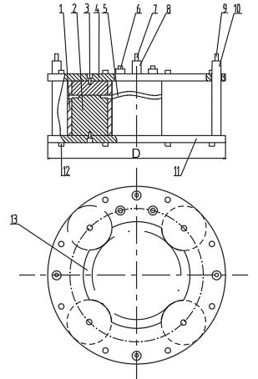

标引序号说明：
1-缸体； 6-输入输出液管（双管）； 11-下连接件；
2-活塞； 7-上位移杆（丝）； 12-刚性连接件；
3-连接螺栓； 8-上位移杆（丝）护管； 13-翻浆孔。
4-上连接件； 9-下位移杆（丝）；
5-分液管； 10-下位移杆（丝）护管（外注浆管）；
图1-1 普通荷载箱结构示意图
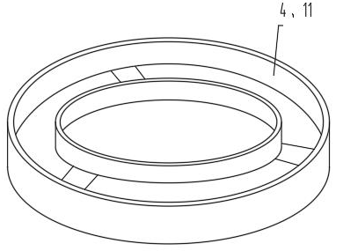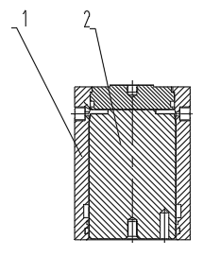
标引序号说明： 4、11-开放式格构件。 标引序号说明：1-缸体； 2-活塞。
图1-2 开放式格构件示意图 图1-3 普通荷载箱结构示意图
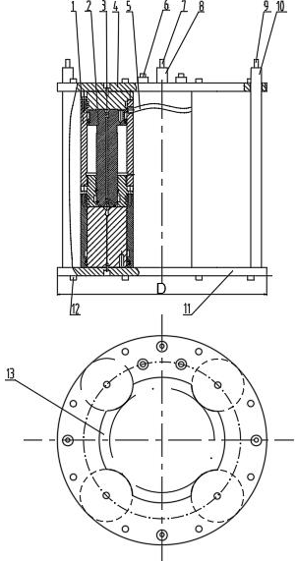

标引序号说明：
1-缸体； 6-输入输出液管（双管）； 11-下连接件；
2-活塞； 7-上位移杆（丝）； 12-刚性连接件；
3-连接螺栓； 8-上位移杆（丝）护管； 13-翻浆孔。
4-上连接件； 9-下位移杆（丝）；
5-分液管； 10-下位移杆（丝）护管（外注浆管）；

图2 叠加式荷载箱结构示意图

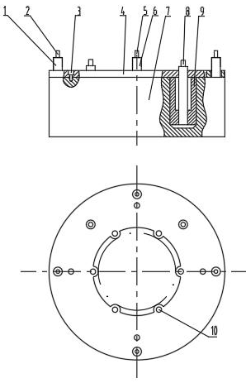

标引序号说明：
1-下位移杆（丝）护管（外注浆管）； 5-上位移杆（丝）； 9-活塞；
2-下位移杆（丝）； 6-上位移杆（丝）护管； 10-刚性连接件。
3-连接螺栓； 7-缸体；
4-连接件； 8-输入输出液管（双管）；

图3 环形荷载箱结构示意图

4.3 型号
荷载箱规格型号由荷载箱使用行业代号、荷载箱结构形式代号、荷载箱工程要求代号、额定输出推力、行程和荷载箱直径组成，表述方法如下：
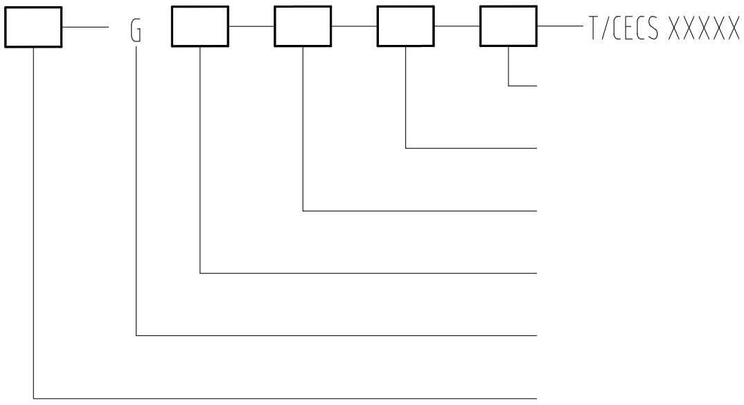
荷载箱直径，单位为mm；

行程，单位为mm；

荷载箱使用行业代号，按.4.1.1；

额定输出推力，单位为千牛（kN）；

工程桩承载力验收用荷载箱代号G；

荷载箱结构形式代号，按4.1.2；

示例：
应用在建筑行业，输出推力为15000kN，行程100mm，荷载箱直径为1000mm的工程桩普通荷载箱，其型号表示为：JZ-GP-15000-100-1000-T/CECS XXXXX。

4.4 铭牌
荷载箱铭牌包含规格型号、额定输出推力（kN）、额定压力值（MPa）、本项目工作压力值（MPa）、本项目工作输出推力（kN）、荷载箱直径（mm）、抗拔力（kN）、缸内加载液体回收率（%）、生产厂家、出厂编号、地址、电话、生产厂家LOGO、产品二维码。荷载箱铭牌示意图见图4：
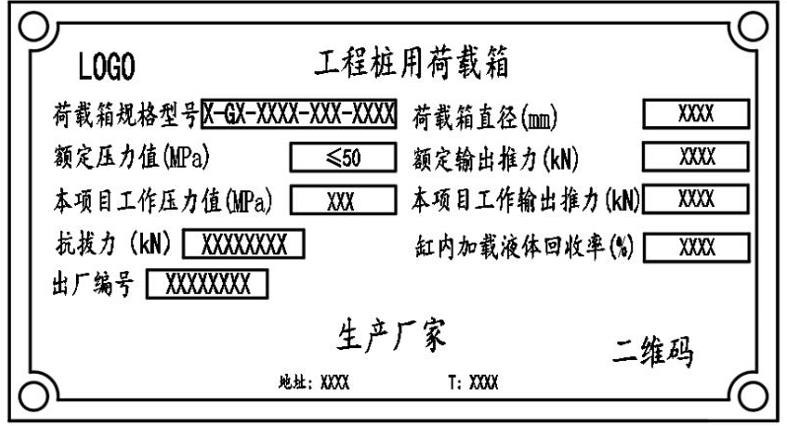
图4 荷载箱铭牌示意图

4.5 规格
荷载箱规格见表1

表1 荷载箱规格
单位为毫米
序号 | 桩径 | 荷载箱直径(D) | 有效行程(h)
1 | ≥500 | ≤420 | ≥80
2 | ≥600 | ≤500 | ≥80
3 | ≥800 | ≤700 | ≥80
4 | ≥1000 | ≤900 | ≥80
5 | ≥1200 | ≤1100 | ≥80
6 | ≥1500 | ≤1400 | ≥80
7 | ≥1800 | ≤1700 | ≥80
8 | ≥2000 | ≤1900 | ≥80
9 | ≥2500 | ≤2350 | ≥80
10 | ≥2800 | ≤2650 | ≥80
11 | ≥3000 | ≤2850 | ≥80
12 | ≥5000 | - | ≥80

5 技术要求

5.1 外观质量
5.1.1 上、下连接件（如板式或开放式格构件）表面应平滑、无锐角。
5.1.2 荷载箱缸体表面（包括焊接处）不应有裂纹。
5.1.3 荷载箱附件焊接处焊缝应均匀饱满、连续、无气孔夹渣、无漏焊和缺焊，焊接质量应符合JB/T 5943的规定。
5.1.4 液压软管连接应有护套封闭保护，保护套采用点焊焊接牢固，无松动后内部填满泡沫剂。
5.1.5 产品表面应整洁，无铁屑、浮锈并去除油污。

5.2 材料
5.2.1 荷载箱总成连接螺栓均采用强度等级不低于8.8级的高强度螺栓。紧固件机械性能螺栓、螺钉和螺柱应符合 GB/T 3098.1的规定。
5.2.2 液压软管应采用高压钢丝编织胶管（二层或三层钢丝缠绕），由供应商提供产品质量合格证书；软管接头采用扣压式，工作压力为60MPa，应符合JB/T 8727和GB/T 9065的规定。
5.2.3 荷载箱缸体的橡胶密封圈，尺寸系列及公差应符合GB/T 3452.1、JB/ZQ 4264和JB/ZQ 4265的规定，外观质量应符合GB/T 3452.2的规定。
5.2.4 荷载箱上、下连接件采用Q235C热轧钢板，由供应商提供产品质保书，应符合GB/T 700的规定。
5.2.5 荷载箱的缸体和活塞采用45号优质碳素结构钢，由供应商提供产品质保书，应符合 GB/T 699、GB/T 17395的规定。
5.2.6 铭牌材料为铝，牌号1060，应符合GB/T 3190的规定。

5.3 力学性能
5.3.1 检定
应对荷载箱加载用推力值显示仪表定期匹配检定，检定率为100%，每级检定推力值不应小于10kN，加载分级数不少于六级。
5.3.2 荷载箱缸体负载效率
荷载箱缸体的实际输出推力与理论输出推力值之比为荷载箱缸体负载效率$η$按式（1）计算：
$η=\frac{F_{i}}{F_{l}}$ …………………………………（1）
其中$η$——不应小于0.9。
实际输出推力以检定推力值为准，理论输出推力按式（2）计算：
$F_{l}=\frac{π⋅d_{y^{2}}P_{n}}{4}×{\text{10}}^{3}$ …………………………………（2）
5.3.3 显示仪表示值重复性
与荷载箱匹配显示仪表检定示值重复性不应大于3%。
5.3.4 荷载箱缸体启动压力
荷载箱缸体空载启动压力应小于额定压力的4﹪。
5.3.5 荷载性能
荷载箱的极限输出推力不应小于额定输出推力的1.2倍，加载达到1.2倍额定输出推力后，持荷30min，不应出现泄漏、压力减小值大于5%等异常现象。
5.3.6 耐压性能
荷载箱在检验压力下持荷2h，不应出现泄漏、压力减小值大于5%等异常现象。
5.3.7 检验压力
荷载箱缸体检验压力通常情况下不应小于额定压力。
5.3.8 打开压力
荷载箱缸体打开压力应小于额定压力的10%。

5.4 刚性连接件抗拉性能

荷载箱缸体在进行力学试验后应对刚性连接件进行抗拉试验，力学性能宜符合《钢筋连接用灌浆套筒》JG/T 398 的规定。

5.5 缸内加载液体回收率
荷载箱缸体检测结束后缸内液体应进行回收，回收率应大于90%。

5.6 工艺性能
5.6.1 行程
荷载箱标准有效行程不应小于80mm。
5.6.2 拉杆
荷载箱上、下连接件间焊接保护拉杆，应均匀对称布置，拉杆允许总拉力应为荷载箱额定输出推力的3%~8%，且不小于荷载箱和桩身钢筋骨架重的二倍。
5.6.3 吊环螺钉
荷载箱设有吊环螺钉，应均匀对称布置、吊环螺钉承载力应大于荷载箱重的二倍，应符合GB 825的规定。
5.6.4 荷载箱附属件
荷载箱附属件包括声测管、注浆管、导线管和导流体等，数量、布置和尺寸应符合设计图的要求。

6 试验方法

6.1 仪器设备
荷载箱缸体试验所用仪器及配套设备应符合以下要求：
- 压力试验机或标准测力仪：准确度等级不低于0.5级；
b) 油压传感器油压表：精度等级不低于0.1%FS；
c) 钢直尺：测量范围0~500mm，分度值1.0mm；
d) 钢卷尺：测量范围0~5000mm，分度值1.0mm；
e） 游标卡尺：测量范围0~200mm，精度0.02mm；
f) 秒表：分辨力不低于0.1s；
g) 立式反力架：在最大负载下无变形；
h) 液压泵：其输入试验压力应满足5.3.9的要求；
i) 手动试压泵：工作压力应不小于3MPa；
j） 气泵：气压0.8MPa，流量大于280L/min。

6.2 外观
6.2.1 产品外观质量，用目测方法检测，应符合5.1的要求，尺寸应符合表1规定。
6.2.2 焊接质量检验按JB/T 5943规定的试验方法进行。

6.3 材料
6.3.1 连接螺栓抗拉强度试验，按GB/T 3098.1的方法进行。
6.3.2 液压软管总成100%进行加压检验，承受压力应符合5.2.2的要求。
6.3.3 荷载箱缸体的橡胶密封圈，应符合5.2.3的要求。
6.4 荷载箱性能
6.4.1 检定
荷载箱缸体的检定，应匹配与之共同工作的能直接或间接显示推力值的传感器或仪表，按JJG 621标准进行，应符合5.3.1~5.3.3的要求。
6.4.2 启动压力
荷载箱缸体空载往复运行二次后，无爬行、跳动时，记录活塞开始移动时的瞬间压力为荷载箱缸体启动压力，应符合5.3.4的要求。
6.4.3 荷载性能
荷载箱缸体和上、下连接件组装完成后，连接好液压管，将整体放置在立式反力架中通过液压泵进行加载试验，按荷载箱额定压力的20%、40%、60%、80%、100%、120%分六级等速加载，加载速度约5MPa/min，应符合5.3.5的要求。
6.4.4 耐压性能
耐压性能试验与荷载性能试验方式相同，将荷载箱总成逐步加载至检验压力，保压不少于2h，应符合5.3.6~5.3.7的要求。
6.4.5 打开压力
荷载箱总成焊接完成后（位移杆（丝）护管及液压管护管除外），按同一型号随机抽取其中一台进行打开试验，荷载箱放置在立式反力架中保留10mm~20mm间隙，然后通过液压泵进行慢速加载试验，加载速度约1MPa/min，记录打开时的瞬间最大压力，应符合5.3.8及5.6.2的要求。
6.4.6 抗拔性能
荷载箱力学试验后对刚性连接件进行抗拉试验，力学性能应符合5.4的要求。
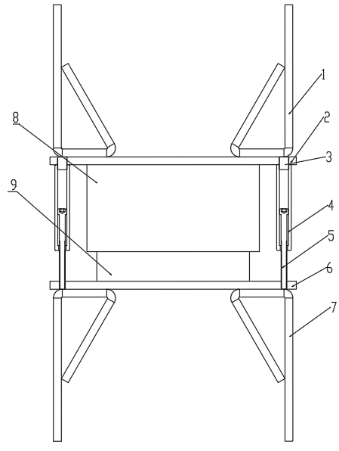
标引序号说明：
1-上钢筋笼； 4-套筒； 7-下钢筋笼；
2-上连接件； 5-下钢筋； 8-缸体；
3-上钢筋； 6-下连接件； 9-活塞。
图5 刚性连接件示意图
6.4.7 缸内加载液体回收率
荷载箱采用双高压液路，力学性能检定完成后，采用气泵排出缸内用于加载的液体介质，计算排出的液体占加载的液体介质的比率，回收率应符合5.5的要求。缸内液体回收示意图，见图6。

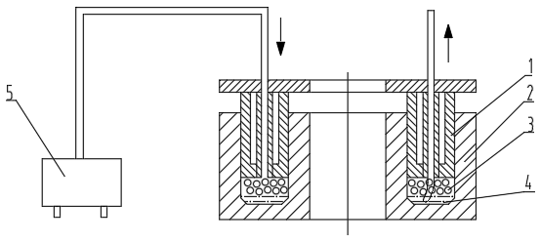
标引序号说明：
1-活塞； 2-缸体； 3-排液气体； 4-加载液； 5-气泵。
图6 缸内液体回收示意图

6.4.8 行程
荷载箱缸体空载运行时用钢直尺测量其行程，应符合5.6.1的要求。
6.4.9 吊环螺钉
目测吊环螺钉型号及其布置，应符合5.6.3的要求。
6.4.10 荷载箱附件
荷载箱附件数量用目测，尺寸用钢直尺测量。

7 检验规则

7.1 检验分类

7.1.1 荷载箱检验分出厂检验和型式检验两类。

7.1.2 出厂检验为生产厂家在每批产品交货前应进行的检验，并做出检验记录。

7.1.3 出现下列情况之一时应进行型式检验：

a） 新产品定型鉴定时；

b） 投入批量生产后，如结构、材料、工艺有较大改变，可能影响产品性能时；

c） 正常生产时，每一年至两年进行一次检验；

d） 产品停产一年后，恢复生产时；

e） 出厂检验结果与上次型式检验有较大差异时；

f） 国家质量监督机构提出进行型式检验要求时。

7.2 检验项目
出厂检验和型式检验的检验项目按表2规定进行。
表2 产品检验项目
检验项目 | 技术要求 | 试验方法 | 出厂检验 | 型式检验
外观 | 5.1 | 6.2 | + | +
荷载箱缸体负载效率 | 5.3.2 | 6.4.1 | - | +
示值重复性 | 5.3.3 | 6.4.1 | - | +
荷载箱缸体启动压力 | 5.3.4 | 6.4.2 | - | +
荷载性能 | 5.3.5 | 6.4.3 | - | +
耐压性能 | 5.3.6 | 6.4.4 | + | +
打开压力 | 5.3.8 | 6.4.5 | △ | +
刚性连接件抗拉性能 | 5.4 | 6.4.6 | - | +
缸内液体回收率 | 5.5 | 6.4.7 | - | +
行程 | 5.6.1 | 6.4.8 | - | +
吊环螺钉 | 5.6.3 | 6.4.9 | + | △
附属件 | 5.6.4 | 6.4.10 | + | △

注：“+”为必做，“-”为不做，“△”为选做。

7.3 检验要求
7.3.1 荷载箱应按产品质量标准 100%进行出厂检验，检验合格并附合格证后方可出厂。
7.3.2 荷载箱产品型式检验采用随机抽样的方式，抽样对象经检验合格且为评定周期内的产品。

7.4 判定
7.4.1 出厂检验若有不合格项，可对不合格项进行修复并重新检验，所检项目全部合格后判定为合格。
7.4.2 型式检验若有不合格项，取双倍数量样品对不合格项进行检验，仍出现不合格情况，判定本次型式检验不合格。

8 标志、包装、运输和储存

8.1 标志
每套出厂的荷载箱在显著位置均应设有铭牌和监管标志，注明产品名称、规格型号、额定压力、额定输出推力、出厂编号等。

8.2 包装
需要时可用箱包装、表面喷漆，每套荷载箱出厂时均应保持外观整洁。

8.3 运输
荷载箱配备吊环等吊运装置，高压液管顺序盘绕在荷载箱上。装、卸过程中采取防护措施，正面向上，注意防滑，避免碰撞，保护高压液管以及位移杆（丝）护管等重要部件，运输过程中注意防雨等。

8.4 储存
产品应储存在通风良好、防雨、防潮的地方，避免与腐蚀性化学物品一起堆放。

8.5 有效期

荷载箱存储时间一般不超过6个月，如超过有效期出厂前应重新检定。

附录A

（资料性附录）

荷载箱应用

工程桩承载力验收自平衡法荷载试验用荷载箱一般设置在桩身内部，见图A。桩基承载力检测之后，对荷载箱处桩进行注浆加固，确保工程桩在检测后能继续使用。

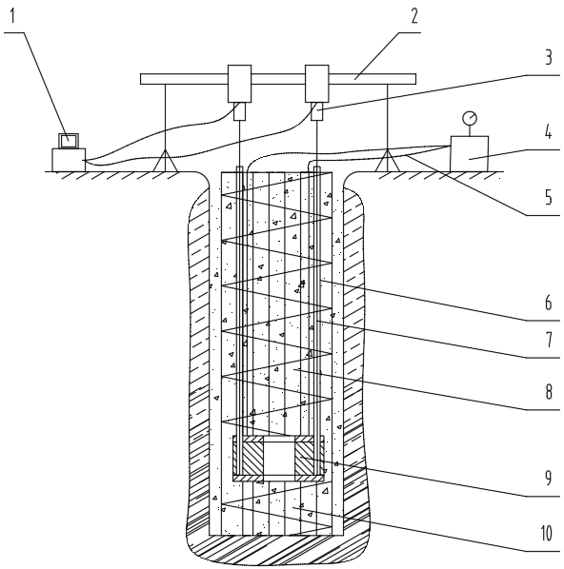
标引序号说明：
1-数据采集系统； 5-耐高压液管（双管）； 9-荷载箱；
2-基准梁； 6-位移杆（丝）护管； 10-下段桩。
3-位移传感器； 7-位移杆（丝）；
4-加载系统； 8-上段桩；

图A 工程桩承载力验收自平衡法荷载试验用荷载箱示意图

